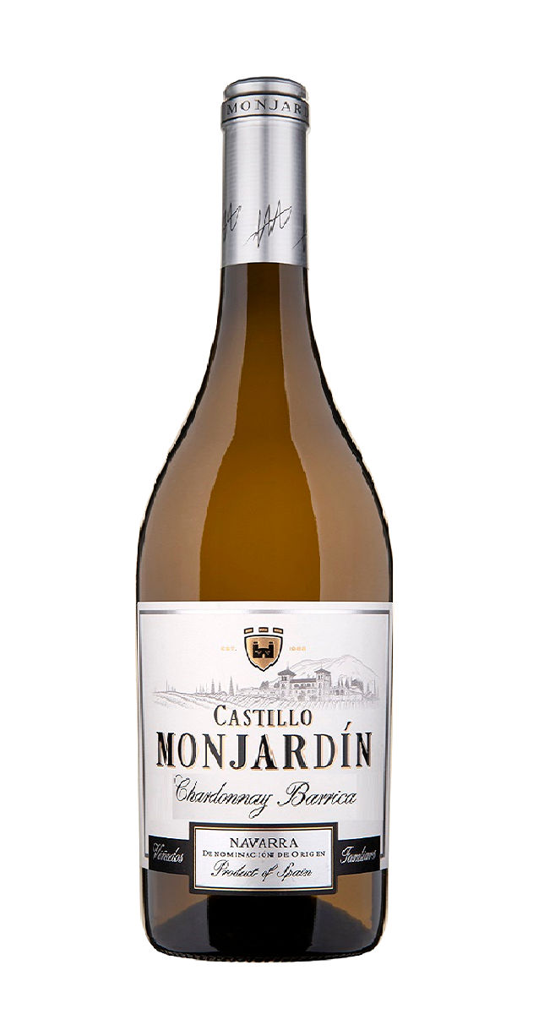

**CHARDONNAY BARRICA SELECCIÓN**

**“La elegancia de la Chardonnay”**

**Descripción:** Este Chardonnay es fermentado en barricas nuevas de roble francés durante 6 meses realizando continuos batonages con sus propias lías.

**Variedad:** Chardonnay.

**Viñedo:** Azqueta, Valle de Monjardín, Tierra Estella.

**Edad:** 30 años **- Altitud:** 450 metros

**Suelo:** Arcilloso.

**Características del vino**

**Vendimia:** es vendimiado de noche, cuando las temperaturas son bajas.

**Alcohol:** 13,5%

**Crianza:** 6 meses en barricas de roble francés nuevas.

**Notas de Cata**

Color: Amarillo brillante con tonos dorados.

Aroma: Nariz expresiva y elegante, que entremezcla aromas de fruta blanca de hueso, como melocotón maduro o albaricoques, con la especia dulce proveniente de la fermentación en barrica; notas a vainilla, tostados y coco.

Boca: Acidez vibrante y larga, de buen volumen de boca y notas autolíticas provenientes de la crianza sobre lías.

**Recomendación**

**Servicio:** Entre 8 y 12ºC

**Maridaje:** Mariscos y pescados grasos, aves de corral asadas o con salsas cremosas, pasta, quesos cremosos, platos con frutos secos y nueces, platos con especias suaves y hierbas aromáticas.